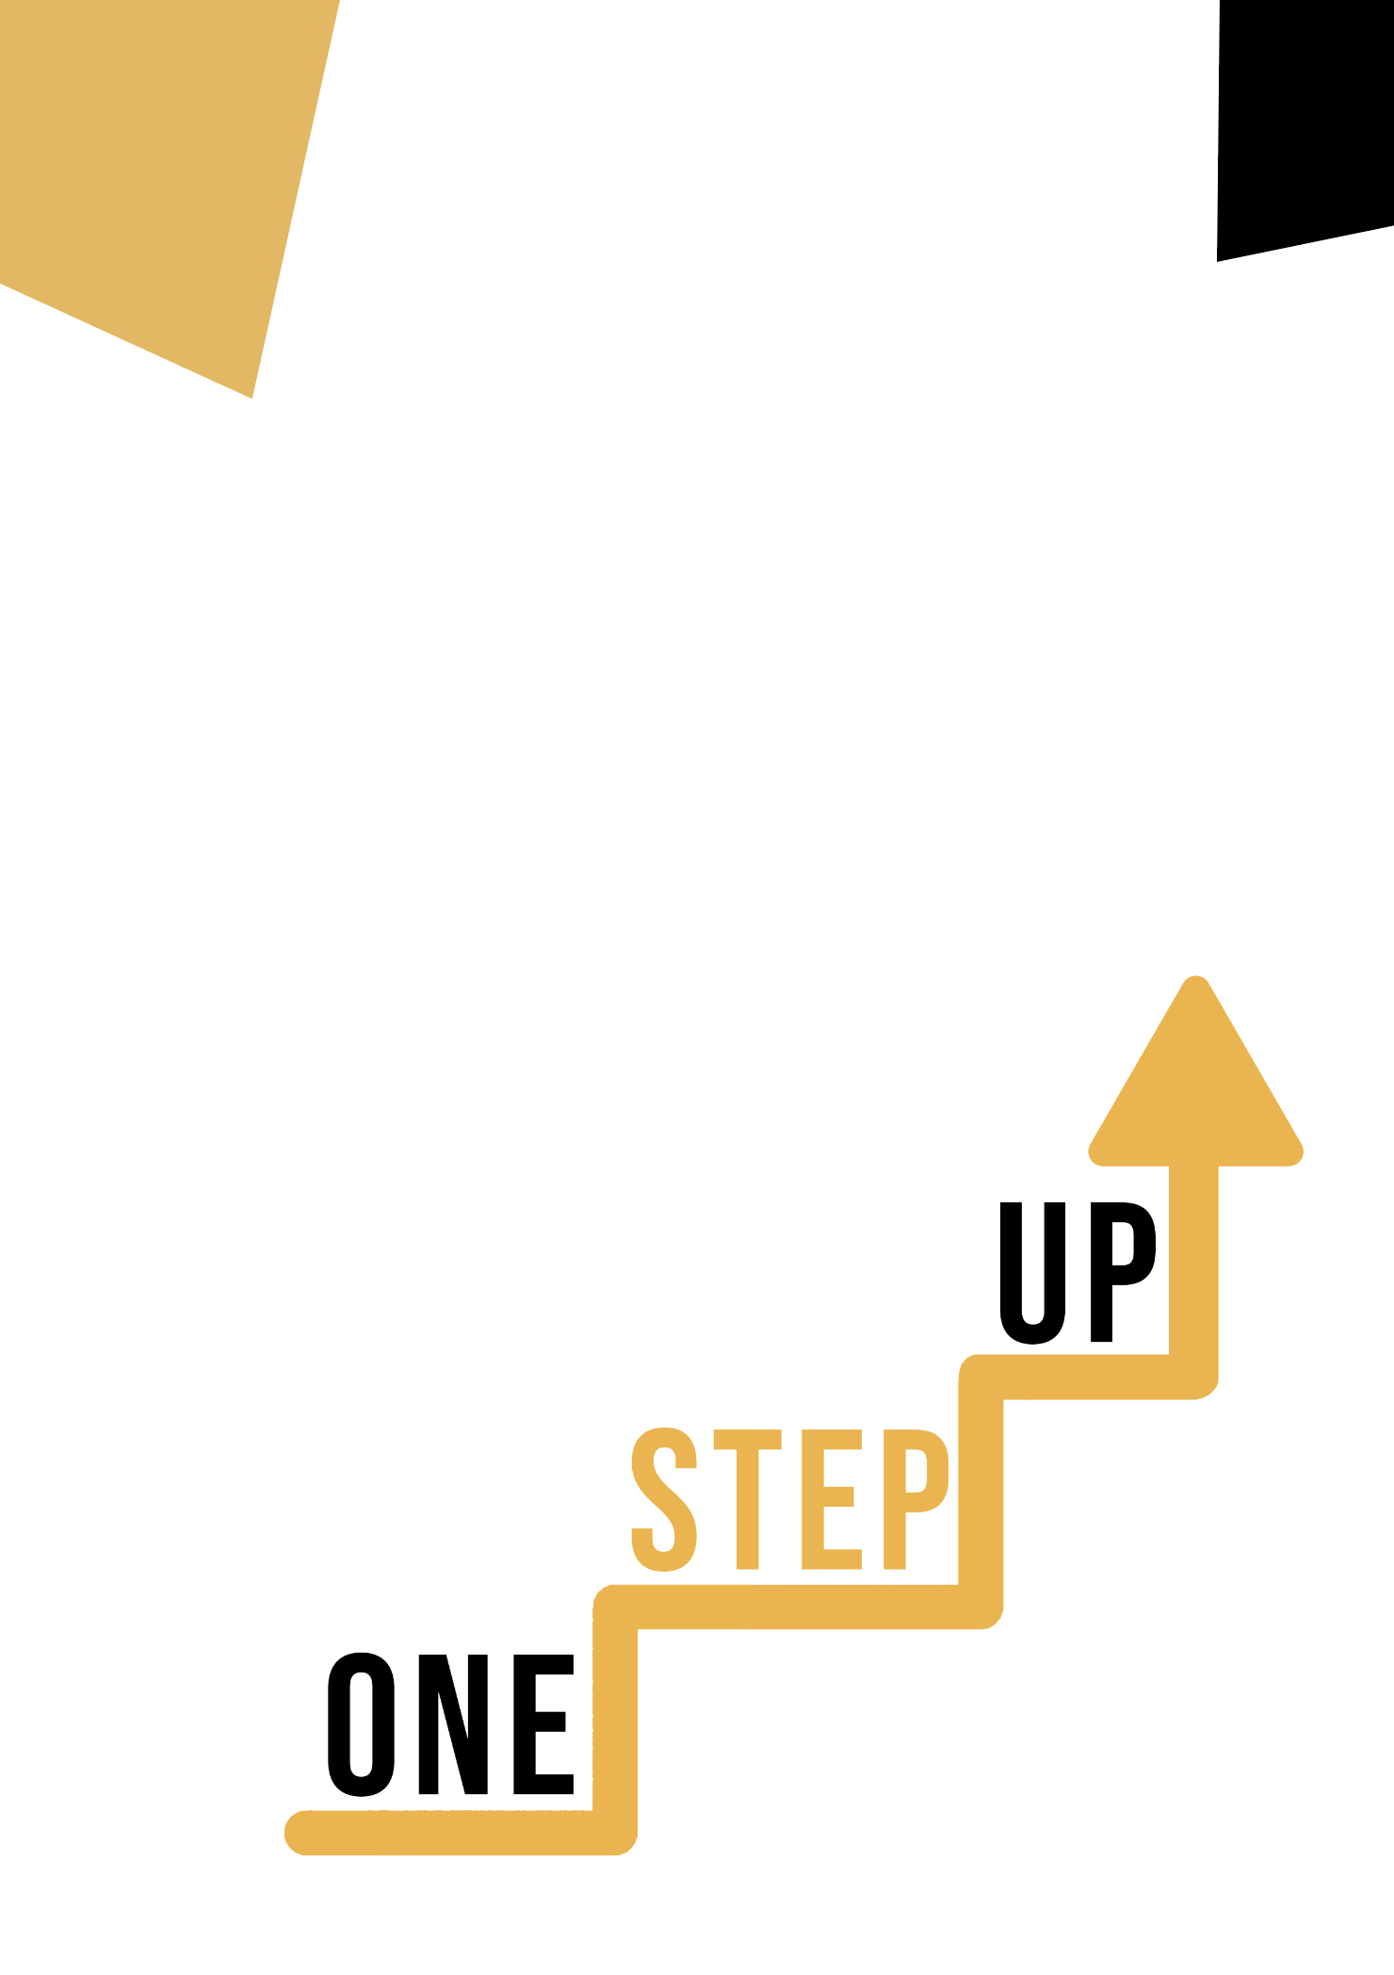

Izvori mikroučenja za ponovno uključivanje niskokvalificiranih odraslih polaznika u obrazovanje i osposobljavanje

Priručnik za nastavnike u obrazovanju odraslih

Cilj ovog kratkog priručnika je podržati vas, kao iskusnog edukatora koji radi s niskokvalificiranim i marginaliziranim odraslim polaznicima, s različitim potrebama, da koristite video resurse i listove aktivnosti koji se nalaze u paketu resursa za mikro učenje kako biste ponovno angažirali niskokvalificirane odrasle poalznike u vašem centru i u vašoj zajednici. Kroz ovaj kratki priručnik pružit ćemo vam neke osnovne informacije o temi o kojoj se raspravlja u video resursu i pružiti neke smjernice koje će vam pomoći da uvedete i provedete prateću aktivnost s odraslim polaznicima u vašoj grupi. Aktivnost koja je razvijena kako bi pratila video resurse ima za cilj daljnji razvoj njihovog razumijevanja teme navedene u video resursu. Naposljetku, ovaj će vam priručnik predstaviti i neka kratka pitanja koja možete upotrijebiti u svojoj skupini odraslih polaznika kako biste procijenili jednostavnost korištenja i kvalitetu aktivnosti koju ste završili s njima.

Tema ovog priručnika odnosi se na video resurse *Izgradnja matematičkih kompetencija kroz čl*.

Uvod u temu

Crtanje, slikanje, fotografiranje i prije svega umjetnost mogu pomoći niskokvalificiranim odraslim osobama da razviju svoje matematičke, geometrijske i kasnije STEM vještine. Kroz resurse projekta ONE STEP UP, niskokvalificirane odrasle osobe mogu istražiti kako ti materijali za učenje mogu pozitivno utjecati na njihovu sposobnost rada s brojevima i izračunima. Dakle, bilo da se bave bilo kakvom vrstom umjetnosti ili su samo "promatrači" umjetničkog stvaranja, mogu ih se voditi kako bi otkrili kako im njihove omiljene slike, slike ili crteži mogu pomoći da se istaknu u matematici i STEM-U.

Uvod u aktivnost

U materijalima za polaznike, niskokvalificirane odrasle osobe imaju priliku istražiti inicijativu provedenu tijekom „Tjedna matematike” u Finnistèreu u Francuskoj 2020. godine. Ova inicijativa ponudila je učenicima osnovnih škola mogućnost otkrivanja geometrije i matematike kroz aktivnosti vezane uz umjetnost. Štoviše, učenici imaju mogućnost uključiti se u zabavnu i interaktivnu aktivnost "Nacrtaj lice". Otkrit će kako crtanje može poboljšati njihovu sposobnost rada s matematičkim instrumentima i naučiti simetriju. Time možete potaknuti učenike da otkriju kako čak i najnevjerojatnije aktivnosti mogu dovesti do značajnih poboljšanja u njihovim matematičkim i STEM vještinama.

Korištenje ovog resursa s grupom

Da biste koristili ovaj resurs s odraslim polaznicima u vašoj lokalnoj grupi, preporučujemo da im počnete pokazivati video resurs kako biste uveli temu *umjetničkih disciplina (matematička (STEM) kompetencija).* Ovaj će videozapis pomoći polaznicima da razumiju temu prije nego što započnu aktivnost pisanih materijala za polaznike. Nakon što steknu opće znanje o temi, moći će započeti s pisanim materijalima. Za to preporučujemo da ispišete jedan pisani materijal po polazniku kako biste dovršili. Sve što je polaznicima potrebno za ovaj resurs je olovka za ispunjavanje materijala i računalo za gledanje videozapisa. |||UNTRANSLATED_CONTENT_START|||This resource will take one hour in total to complete.|||UNTRANSLATED_CONTENT_END|||

Pitanja za promišljanje:

Evo nekoliko potencijalnih pitanja za raspravu o kojima sudionici mogu razmisliti nakon završetka studije slučaja i aktivnosti:

* Što vas najviše iznenađuje u vezi s inicijativom Matematički tjedan 2020. u Finnistèreu?
* Na koje je načine ova inicijativa/program nadilazio samo poučavanje matematike i STEM vještina?
* Što je jedan ključni zaključak koji ćete ponijeti sa sobom iz ove studije slučaja i aktivnosti? Kako ćete ga primijeniti na vlastiti život ili posao?
* Kakav je bio vaš doživljaj tijekom aktivnosti „Nacrtaj lice”? Je li vam pomogao u poboljšanju vaših matematičkih i geometrijskih kompetencija?
* Kako se umjetnost može uključiti u programe obrazovanja ili osposobljavanja za niskokvalificirane odrasle osobe kako bi se poboljšale njihove matematičke i STEM vještine?

